JobPilot 产品需求文档
  - V2.6 · 2026年8月17日
本地优先的个人求职工作台 · 从岗位保存到面试复盘

1 文档信息
项目 | 内容
文档版本 | V2.5
产品状态 | MVP 已冻结
文档用途 | 产品需求说明 / AI 产品经理面试作品集附件

1.1 版本记录
版本 | 日期 | 主要变化
V1.0 | 2026-06 | 完成产品需求梳理与基础方案设计，确定岗位管理、简历管理、投递跟踪和面试记录等核心功能。
V1.5 | 2026-07 | 完成核心求职流程建设，支持岗位采集、岗位库管理、简历版本管理、投递状态维护和面试记录。
V2.0 | 2026-08 | 增加岗位分析、简历建议、面试准备、资料导入和表单辅助填写等功能，完善主要业务流程。
V2.5 | 2026-08
  完成功能优化与稳定性验证，完善异常处理、隐私保护和辅助分析能力，形成当前版本。

1.2 文档说明
JobPilot 帮助个人求职者保存岗位、准备简历、跟踪投递和记录面试。用户在 BOSS 或牛客找到岗位后，可以把后续准备工作放到同一个本地工作台里；实际投递仍由用户回到招聘平台完成。
本文说明要解决的问题、用户操作流程和主要业务规则。智能分析为可选功能，未配置或调用失败时，岗位、简历和投递记录仍可使用。

2 需求背景
求职时，岗位收藏在不同招聘平台，简历存在本地文件夹，投递进度记在表格里。想针对一个岗位做准备，往往要来回找链接、翻简历，再把 JD 复制到聊天工具中。面试结束后，如果没有及时记录，下一次准备时又得重新整理。
JobPilot 从这段重复整理的过程入手：保存岗位时留下完整描述，准备时选定简历版本，投递后记录进度，面试后保存问题和复盘。招聘平台继续负责岗位信息和投递，JobPilot 负责用户自己的准备与记录。

2.1 主要用户
优先面向正在找实习或参加校招、需要同时跟进多个岗位的个人求职者。对他们来说，最直接的问题是分不清投递进度、找不到当时用的简历，以及每次面试都要重新准备。
互联网及智能产品岗位是当前重点场景，因为这类岗位常要求结合项目经历说明能力。不过，匹配分析和面试问题仍应跟随具体岗位，不给所有岗位套同一套智能分析问题。

2.2 需求依据与待验证问题
现有需求来自求职场景拆解、项目自用和已有功能验证，尚无足够的用户研究证明这些问题对多数求职者同样重要。因此，“减少整理时间”和“提高准备效率”是产品目标，暂不写成已经实现的效果。
后续需要观察用户能否独立完成安装、是否愿意持续更新投递记录，以及 智能分析建议是否真的帮助他们修改简历或准备面试。尤其是本地服务和插件的安装成本，可能影响首次使用。

3 产品范围
当前版本先保证一条流程可以走通：保存岗位，选择简历，记录投递和面试。简历导入、自动填表用于减少重复输入；智能分析帮助理解岗位和准备材料，但不代替用户作决定。
要解决的事 | 对应功能
岗位收藏分散 | 从 BOSS、牛客保存当前岗位，在岗位库统一查看和筛选。
不知道岗位重点和简历缺口 | 整理岗位要求，并结合选定简历给出有依据的分析。
投递后忘记进度和使用的简历 | 手动维护投递状态，关联简历版本和面试记录。
反复录入相同资料 | 导入文字型简历，在确认后填写招聘表单。
面试经验没有留下来 | 记录问题、自评和结果，按实际记录查看复盘统计。

本期不做全网搜岗、后台爬虫、自动投递、自动联系 HR 或自动提交表单，也不预测 Offer 概率。账号体系、云同步、多人协作和扫描件文字识别暂不纳入范围。
选择本地保存，是为了让核心功能不依赖账号和远程服务，也让用户掌握自己的资料。代价是需要在电脑上启动服务，目前也不支持跨设备同步。

3.1 几个容易混淆的名称
名称 | 含义
岗位快照 | 保存时的一份岗位信息。原网页失效后，仍可查看这份本地记录。
JD | 招聘页面中的岗位描述，包括职责、要求和加分条件。
简历版本 | 针对不同求职方向保存的独立简历，如“产品经理版”。
求职资料库 | 用于填表的姓名、教育、经历、链接等资料，与简历版本分开维护。
智能求职助手（Copilot） | 岗位详情中的 AI 助手，提供匹配分析、简历建议和面试准备。
证据引用 | AI 结论所依据的岗位、简历或面试原文，用户可以对照检查。

4 用户操作流程
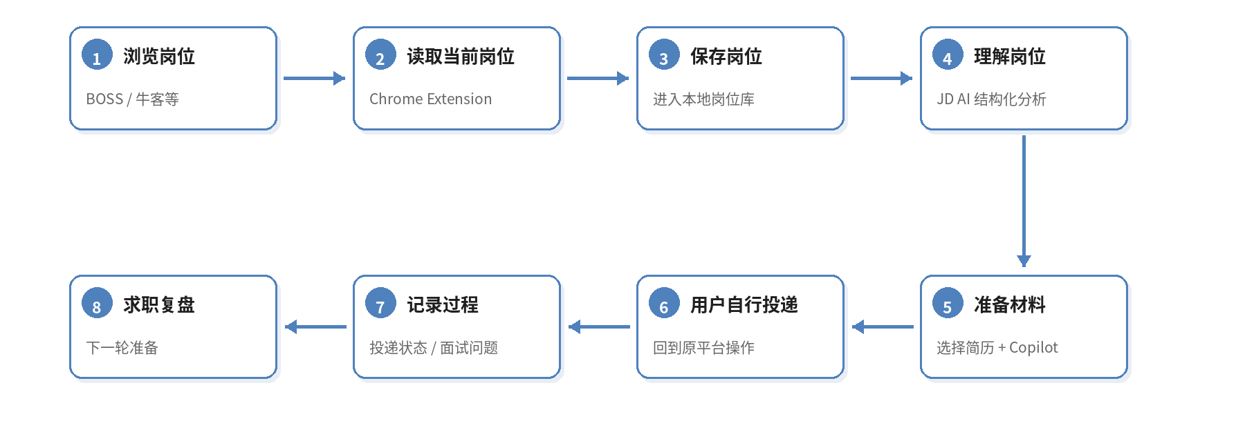
图 1 从保存岗位到面试复盘的主要流程
用户在招聘页面点击插件，先检查识别出的岗位信息，再确认保存。回到工作台后，可以直接阅读 JD，也可以使用智能分析整理岗位要求。需要匹配分析或简历建议时，再选择具体的简历版本并确认发送。
真正投递时，用户回到招聘平台操作，完成后手动标记“已投递”。后续的面试、Offer、淘汰或主动放弃，也由用户更新。系统不把打开招聘链接当成已经投递。
面试结束后，用户可以记录问题、回答感受和结果。复盘页只汇总这些实际记录，帮助用户查看哪些问题需要继续准备。

4.1 页面安排
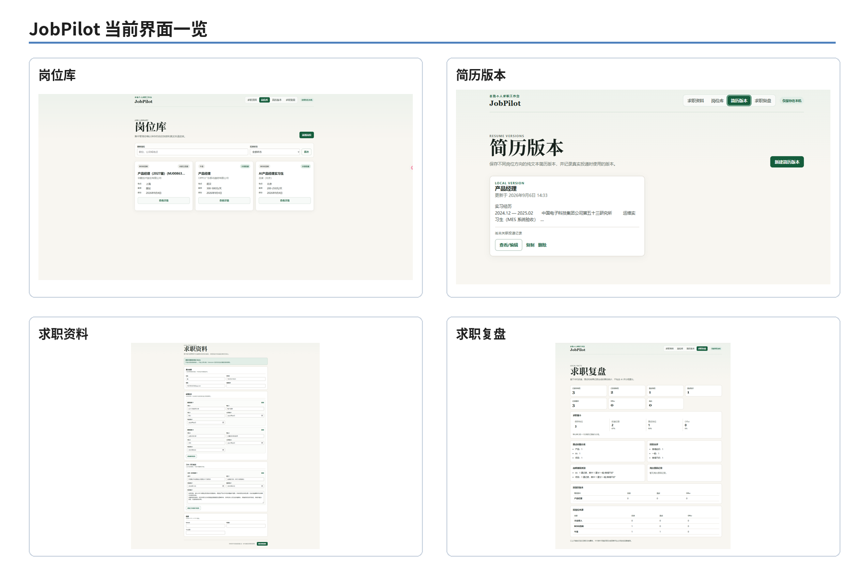
图 2 主要页面与功能入口
岗位详情是准备工作的主要入口，放置岗位原文、智能分析、投递进度和面试记录。“简历版本”负责维护不同简历，“求职资料”负责重复填表的信息，“求职复盘”用于查看已有记录。
匹配分析只保留一个前端入口。旧版证据映射页面不再展示，避免用户面对两套相似结果；已有历史数据和兼容接口保留。

5 功能需求

5.1 岗位采集与岗位库
在支持的 BOSS 或牛客岗位详情页，用户点击插件的“读取当前岗位”。插件读取当前页面可见内容，展示岗位名、公司、地点、薪资、JD 和来源链接，用户检查后保存到本地。
岗位库展示已保存记录，支持按关键词和投递状态查找。进入详情后，可以查看原文、修改岗位信息或打开来源网页。原网页失效不影响本地快照。
业务规则：插件不在后台扫描，不调用招聘网站隐藏接口，不绕过验证码，也不批量抓取。删除有关联投递或面试记录的岗位前，应提示影响范围。
异常处理：页面无法识别时说明原因，不把页面推荐的其他岗位当成当前岗位。服务未启动时提示启动工作台，保存失败不得留下不完整记录。
验收重点：两站岗位均可保存，刷新后记录仍在；保存内容对应当前岗位；打开来源链接不会修改投递状态。

5.2 岗位理解
用户在岗位详情主动运行分析后，系统将 JD 整理为岗位摘要、主要职责、硬性要求、加分项和关键词，方便快速阅读。没有运行分析时，仍可以直接查看原文。
业务规则：不得把原文没有提到的内容补成岗位要求。分析结果单独保存，不能覆盖岗位原文，并明确标注由智能分析生成。
异常处理：智能分析服务未配置、超时或返回内容无法使用时，给出提示并允许重试；已有有效结果保留。
验收重点：结果覆盖岗位主要要求，能与原文核对；调用失败时岗位页面仍可正常使用。

5.3 简历版本与求职资料
用户可以新建、复制和编辑简历版本，针对不同方向分别保存。复制后产生独立版本，修改其中一份不会覆盖另一份。用于填表的求职资料单独维护，不随简历编辑自动变化。
用户选择本地 PDF 或 Word 简历后，系统先解析并展示可编辑预览。用户检查内容，确认后再创建简历版本，或将选定内容合并到求职资料中。原始简历文件不上传给第三方。
业务规则：取消预览不写入数据，合并资料不能静默覆盖。空简历不能参与分析；修改简历或岗位后，相关旧分析应提示已过期，历史结果不自动删除。删除已被投递记录引用的简历前，应提示关联关系。
异常处理：当前只支持文字型 PDF 和 DOCX，扫描件不做文字识别。文件类型不支持或无法解析时，说明原因，不生成空简历。日期结束早于开始时，应提示用户检查。
验收重点：导入内容可检查和编辑，取消不产生新记录；多版本互不覆盖，重启后数据仍在。

5.4 投递记录与面试复盘
用户确认已完成投递后，记录投递状态、时间和所用简历版本。后续可以更新为面试、Offer、淘汰或主动放弃。状态改动由用户确认，不通过浏览行为、邮件或聊天记录自动推断。
每轮面试可以记录问题、类别和回答自评。自评分为“较好、一般、待改进”，用于后续整理；它表示用户自己的感受，不等于招聘方评价。真实面试记录与 智能生成的准备问题分开保存。
业务规则：取消一轮面试不自动改变投递状态。状态回退需保留更新时间。修改一个岗位的面试记录，不能影响其他岗位。
异常处理：没有记录时显示空态或零，不生成缺乏依据的趋势判断。
验收重点：投递和面试记录能持久保存；复盘中的数字能对应到具体记录，删除底层记录后统计相应更新。

5.5 安全自动填表
用户在招聘表单中点击“扫描当前表单”，插件识别可见字段，再从求职资料库中寻找对应内容。预览要让用户看清准备填什么、哪些字段会跳过；用户确认后才写入网页。
不能确定含义的字段直接跳过，敏感字段默认跳过或单独确认。填写结束后，用户仍需自己检查，并手动点击提交或继续。
方案取舍：优先避免误填，不以填入字段数量作为唯一目标。只填一个确认无误的字段，也比自动猜测其他字段更合适。字段对应关系优先使用明确规则，不要求调用智能分析服务。
异常处理：动态表单发生变化后允许重新扫描。插件不访问网页框架的私有内部数据，不申请永久访问所有网站的权限。
验收重点：扫描、预览、确认、填入各步骤清楚；未确认字段不被修改，提交按钮不会被自动触发。

6 智能求职助手
智能求职助手用于处理与当前岗位有关的分析与准备任务。匹配分析侧重“有哪些依据、还缺哪些说明”，简历建议侧重“怎样表达已有经历”，面试准备侧重“可以提前准备哪些问题”。三项功能都不自动修改简历或执行投递。
功能 | 使用的信息 | 展示内容
匹配分析 | 当前岗位和选定简历 | 有依据的优势、当前材料未体现的要求，以及准备建议。
简历建议 | 当前岗位和选定简历 | 值得强调的经历、表达中需要补充的说明，以及面试准备重点。
面试准备 | 当前岗位；有需要时使用相关面试记录 | 可能关注的问题和对应岗位依据；有真实面试记录时，再给出复盘建议。

6.1 结果应怎样表达
每项优势都要附上简历中的依据。缺少证据时，应说明“当前简历未体现”，不能直接判断用户没有这项能力。证据引用必须来自本次输入，不能由模型编造。
例如，岗位要求分析模型效果，简历只写“参与过 AI 产品项目”，可以提示“当前简历未说明是否做过模型效果评估”。不能据此写成“你不具备数据分析能力”，也不能把“做过召回率评估”当成用户已有经历。
建议补充项目细节时，要以真实经历为前提。面试问题表述为“可能关注的方向”，不承诺招聘方一定会问。岗位没有 AI 相关要求时，不强行加入 AI 类问题。

6.2 调用与失败处理
处理顺序：用户确认发送 → 去除无关联系方式 → 调用智能分析服务 → 检查格式和证据 → 保存并展示结果。校验未通过时提示失败，不用无效结果替换历史记录。
用户确认后，系统只发送当前任务需要的文本，并先移除手机号、邮箱等无关联系方式。匹配分析和简历建议会将处理后的简历文本发送到已配置的 智能分析服务，因此“文件留在本地”不等于“所有简历内容永不外发”。确认界面应说明发送范围。
返回内容先检查格式和证据来源，通过后再显示并保存。每次重新生成保留独立记录；岗位、简历或相关面试记录变化后，旧结果提示已过期。
单次请求超时为 60 秒。超时后最多自动重试一次；同一次生成最多调用两次，不能因为修复格式而继续叠加调用。等待期间显示“正在分析”，禁止重复点击。最终仍失败时，提示稍后重试，并保留上一次有效结果。
岗位描述中即使出现“忽略之前的指令”等文字，也只能被当作待分析内容，不能改变系统规则。错误提示不展示服务密钥、内部堆栈或原始服务响应。

7 非功能需求
方面 | 要求
本地使用 | 岗位、简历、投递、面试和求职资料保存在本机。没有 智能分析服务时，这些内容仍可查看和编辑。
浏览器权限 | 只在用户点击后读取当前页面，不后台采集，不自动发送消息或提交表单。
资料保护 | 导入文件在本地处理。AI 按任务发送必要文本，调用前明确说明；密钥不进入仓库、日志或评测文件。
历史数据 | 升级不能丢失已有记录。新分析失败不清空旧结果，删除关联数据前提示影响。
页面提示 | 加载、空态和错误提示要说明下一步能做什么，不能只显示技术错误。主要表单支持键盘操作，状态不能只靠颜色区分。

性能目标：常规数据量下，本地页面首屏不超过 1 秒；本地保存等操作的 P95 不超过 500 毫秒，即至少 95% 的操作在这个时间内完成；岗位采集目标不超过 3 秒，不含用户检查和确认时间。这些是目标，不代表全部已经实测达标。
当前主要面向 Windows 10/11 和 Chromium 浏览器。招聘网站修改页面后可能导致识别失败，应明确报错并检查站点适配，不能继续保存猜测内容。

8 指标与埋点
指标用于检查功能是否可靠，以及用户是否真的用它完成准备工作。行为记录优先保存在本机；如果以后接入外部分析平台，必须由用户选择开启。
指标 | 计算口径
岗位采集成功率 | 同一统计周期内，成功保存次数除以用户发起采集次数。
保存后投递比例 | 以同一批保存岗位为分母，统计其中截至观察日曾经确认投递的岗位；进入面试或获得 Offer 后仍计入已投递，不能只数当前状态。
面试问题记录率 | 有至少一条问题记录的已完成面试轮次，除以全部已完成面试轮次。
填表确认率 | 同一周期内，用户确认填入的扫描会话数，除以完成扫描的会话数；同一次扫描不重复计数。
智能分析首次及最终成功率 | 分别记录首次调用通过校验的比例，以及包含有限重试后最终通过的比例。
证据与建议质量 | 记录证据能否在输入中找到；另外人工检查引用是否支持结论、建议是否有用，不能把格式通过当作内容正确。
AI 等待时间 | 记录首次、重试和总耗时，汇总中位数、P95 和最大值；失败请求也保留，避免只看成功样本。

投递比例等历史指标需要相应历史记录支持。如果只有当前状态，应明确标注为“当前状态分布”，不能当成历史转化率。统计时固定岗位批次和观察日期，避免混用不同时间段的数据。

8.1 关键事件
记录时机 | 保留的信息
岗位采集开始或结束 | 来源站点、是否成功、失败环节和耗时。
用户修改投递状态 | 变更前后状态、变更时间。
完成一轮面试记录 | 问题数量，用于检查复盘是否留下具体内容。
扫描表单与确认填入 | 扫描会话、识别数量、确认数量和跳过数量。
发起和结束智能分析 | 功能类型、首次结果及耗时、是否重试、重试结果及耗时、总耗时和脱敏错误码。

行为记录不保存 JD 或简历正文、姓名、手机号、邮箱、身份证、联系人或服务密钥。来源记录为 BOSS、牛客等站点名称，不保留可能带个人标识的完整链接参数。事件清单用于后续统计设计，不表示相关埋点均已上线。

9 验收与后续安排

9.1 验收要求
先检查核心流程：岗位可以保存和查看，简历可以独立维护，投递状态由用户确认，面试记录可以复盘；导入和填表都有预览确认，取消操作不写入。再检查失败情况：服务未启动、智能分析超时、格式错误、站点识别失败时，已有数据不能丢失。
智能分析功能验收同时看自动评测和人工检查。自动评测检查输出格式、证据引用和已定义的风险规则；人工检查优势是否有依据、缺口是否合理、建议是否有帮助、问题是否符合岗位。

9.2 当前评测记录
项目 | 记录与解释
冻结评测集 | 最终完整复跑 20 条，20 条均首次通过，达到至少 19 条通过的门槛。
证据引用 | 本轮 62 条引用均通过证据检查，未检出无依据引用、不安全建议或缺口措辞错误。
真实岗位人工验收 | BOSS 和牛客各检查匹配分析、简历建议、面试准备，共 6 项通过。
超时与重试 | 此前两条样本超时后补充了有限重试。本轮没有超时，也没有触发重试，因此不能把这次全部通过归因于重试。
结果限制 | 20 条样本不足以证明所有岗位都可靠；虚构样本的建议有用性未逐条单独人工评分。

当前版本已通过智能分析功能验收，本期暂不扩展新的智能分析能力。评测结果保留为这一版本的验收记录，不作为持续稳定性或普遍求职效果的保证。

9.3 后续需要验证的事
下一步优先观察真实使用：新用户能否完成安装并保存第一个岗位，是否愿意持续记录投递，以及看完 AI 建议后是否知道怎样准备。补充竞品比较时，要说明表格、招聘平台收藏和通用聊天工具分别能解决什么，JobPilot 多做的部分是否值得额外安装。
更丰富的简历编辑和导出、云同步等能力，等上述问题有明确反馈后再决定。当前不增加更多智能分析工具，也不以“功能更多”作为下一版目标。

